SZCZEGÓŁOWA SPECYFIKACJA TECHNICZNA
Utrzymanie i konserwacja ławek zlokalizowanych w pasach drogowych miasta Poznania

- SZCZEGÓŁOWA SPECYFIKACJA REALIZOWANYCH PRAC

A. Wymiana deski siedziska/oparcia ławki (1 szt. deski albo 1 mb deski):
- zakup deski: rodzaj materiału, wymiary (długość, grubość, szerokość) odpowiadające deskom istniejącym na ławce/siedzisku;
- malowanie/olejowanie na kolor odpowiadający deskom istniejącym;
- montaż za pomocą wkrętów w sposób odpowiadający sąsiednio zamontowanym deskom na meblu;
W zakres prac wchodzi zmierzenie w terenie dokładnych wymiarów desek podlegających wymianie/uzupełnieniu przed ich zakupem.
Jeżeli na ławce jest nadal stara deska podlegająca wymianie, to należy ją odkręcić i zutylizować we własnym zakresie.
Drewno liściaste albo egzotyczne w zależności od rodzaju mebla musi być: suche (sezonowane lub suszone komorowo), klasy A (bez sęków, gładkie, regularnie usłojone, bez sinizny, zgnilizny, ubytków po sękach, pęknięć), obustronnie strugane, szlifowane, sfrezowane na krawędziach.
Wymogi dotyczące malowania/olejowania wg szczegółowych wytycznych opisanych w części C.

B. Malowanie metalowej konstrukcji ławki
- oczyszczenie konstrukcji ławki ze wszelkich zanieczyszczeń organicznych i nieorganicznych (ziemia, piasek, liście, glony, mech, naklejki, niedopałki papierosów, kapsle, itp.), które znajdują się na ławce oraz w szczelinach między deskami a konstrukcją, gdzie możliwy jest dostęp bez rozkręcania mebla, umycie mebla, jeśli jest to konieczne;
- szlifowanie konstrukcji szlifierką oscylacyjną albo kątową ze szczotką drucianą w celu usunięcia rdzy/odchodzących powłok starej farby/graffiti oraz wyrównania nawierzchni. Jeżeli stara farba dokładnie przylega do metalu i nie ma ryzyka odprysków/łuszczenia nowej farby po pomalowaniu, to takie fragmenty starej powłoki można zostawić;
- odtłuszczenie powierzchni konstrukcji – przetarcie szmatką nasączoną benzyną ekstrakcyjną;
- malowanie antykorozyjną farbą do metalu – kolor odpowiedni z istniejącym, z dyspozycją
w wykazie prac lub z dyspozycją inspektora małej architektury (dalej IMA) w trakcie prac.

C. Malowanie/olejowanie desek ławki

C.1. Malowanie ławki z drewna liściastego
- oczyszczenie mebla (deski i konstrukcja) ze śmieci (niedopałki papierosów, kapsle, itp.) oraz innych zanieczyszczeń (ziemia, piasek, liście, glony, mech, naklejki), które znajdują się na ławce oraz
w szczelinach między deskami a konstrukcją, gdzie możliwy jest dostęp bez rozkręcania mebla, umycie mebla (jeśli jest taka konieczność);
- szlifowanie desek ławki szlifierką oscylacyjną – papier ścierny o granulacji P80-P100 w celu usunięcia zabrudzeń, starych powłok farby, ewentualnego graffiti (jeżeli na deskach pozostają ślady graffiti należy zastosować dedykowany środek do usuwania graffiti z drewna), przy ławkach nowych, które nie zostały zabrudzone graffiti należy stosować drobniejszy papier ścierny, jak w przypadku szlifowania wykończeniowego;
- punktowe uzupełnienie ubytków w drewnie szpachlą stolarską;
- szlifowanie wykończeniowe – papier ścierny o granulacji P150-P200 - w celu wygładzenia;
- odpylenie ławki po szlifowaniu – przetarcie lekko wilgotną szmatką (nie mokrą);
- malowanie impregnującą farbą do drewna chroniącym przed warunkami zewnętrznymi w kolorze identycznym z sąsiednimi ławkami na danej ulicy/lokalizacji – przeważnie kolor orzech;

Szlifowaniu podlegają wszystkie dostępne powierzchnie ławki: góra, dół deski, boki, przód, tył. Wąskie powierzchnie między deskami należy przeszlifować używając arkuszy papieru ściernego, tam gdzie możliwy jest dostęp bez rozkręcania mebla.

W ramach malowania ławki należy również usunąć ewentualne graffiti ze stelażu (głównie stelaż aluminiowy) poprzez przetarcie szmatką nasączoną benzyną ekstrakcyjną, jeżeli elementy metalowe mebla nie są objęte oddzielną pozycją kosztorysową polegającą na malowaniu. W przypadku trudnych do usunięcia zabrudzeń z graffiti, których dalsze usuwanie powodowałoby uszkodzenie powłoki malowanej na stelażu należy odstąpić od dalszego usuwania graffiti.

C.2. Olejowanie ławki z drewna egzotycznego
- oczyszczenie mebla (deski i konstrukcja) ze śmieci (niedopałki papierosów, kapsle, itp.) oraz innych zanieczyszczeń (ziemia, piasek, liście, glony, mech, naklejki), które znajdują się na ławce oraz
w szczelinach między deskami a konstrukcją, gdzie możliwy jest dostęp bez rozkręcania mebla, umycie mebla (jeśli jest taka konieczność);
- szlifowanie desek ławki szlifierką oscylacyjną – papier ścierny o granulacji P80-P100 w celu usunięcia zabrudzeń, starych powłok oleju, ewentualnego graffiti (jeżeli na deskach po szlifowaniu nadal pozostają ślady graffiti należy zastosować dedykowany środek do usuwania graffiti z drewna), przy ławkach nowych, które nie zostały zabrudzone graffiti należy stosować drobniejszy papier ścierny, jak w przypadku szlifowania wykończeniowego;
- punktowe uzupełnienie ubytków w drewnie szpachlą stolarską;
- szlifowanie wykończeniowe – papier ścierny o granulacji P150-P200 - po szlifowaniu deski ławki powinny mieć kolor naturalnego drewna i być jednorodne;
- odpylenie ławki po szlifowaniu – przetarcie lekko wilgotną szmatką (nie mokrą);
- olejowanie olejem tekowym, po nałożeniu pierwszej warstwy – odczekać aż wyschnie, zetrzeć szmatką nadmiar oleju i nałożyć drugą warstwę;
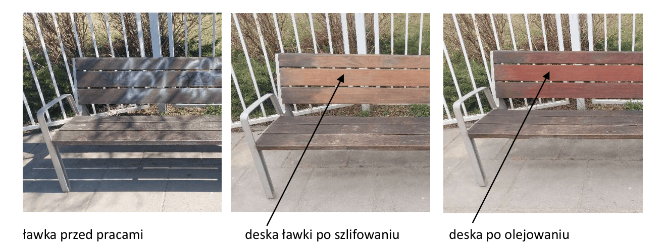
- oczyszczenie konstrukcji metalowej ławki z resztek oleju zastosowanego do drewna – przetarcie szmatką nasączoną w benzynie ekstradycyjnej.
Fot. 1: Przedstawia efekt oczekiwany do osiągnięcia po szlifowaniu i olejowaniu desek z drewna egzotycznego
w zastawieniu z przykładowym zdjęciem istniejącej ławki przed pracami

Szlifowaniu podlegają wszystkie dostępne powierzchnie ławki: góra, dół deski, boki, przód tył. Wąskie powierzchnie między deskami należy przeszlifować używając arkuszy papieru ściernego, tam gdzie możliwy jest dostęp bez rozkręcania mebla.
W ramach olejowania ławki należy również usunąć ewentualne graffiti ze stelażu (głównie stelaż aluminiowy) poprzez przetarcie szmatką nasączoną benzyną ekstrakcyjną, jeżeli elementy metalowe mebla nie są objęte oddzielną pozycją kosztorysową polegającą na malowaniu. W przypadku trudnych do usunięcia zabrudzeń z graffiti, których dalsze usuwanie powodowałoby uszkodzenie powłoki malowanej na stelażu należy odstąpić od dalszego usuwania graffiti.

Ławki z drewna egzotycznego na ulicach: 27 Grudnia, Gwarna, Kantaka, św. Marcin oraz Al. Marcinkowskiego zamontowane w ramach Rewitalizacji Centrum, po szlifowaniu mającym na celu usunięcie starej powłoki należy pomalować specjalnym szybkoschnącym olejem zewnętrznym
z ochroną drewna przed UV – np. producent Syntilor lub produkt o tożsamym składzie i właściwościach, zgodnie z instrukcją producenta mebli. Wskazane jest przeprowadzenie wizji lokalnej przed złożeniem oferty w celu zapoznania się ze strukturą i wyglądem produktu ochronnego zastosowanego na ławkach w ww. lokalizacjach.

D. Demontaż ławki
W przypadku przeznaczenia ławki do przestawienia lub utylizacji:
- demontaż ławki – odkręcenie od fundamentu betonowego, usunięcie/docięcie do poziomu nawierzchni wszystkich wystających z fundamentu oraz nawierzchni elementów;
- transport w miejsce wskazane przez Zamawiającego: inna lokalizacja ławki na terenie rejonu/ do magazynu ZDM/ do utylizacji wraz z utylizacją w przypadku złego stanu technicznego ławki
i odpowiedniej dyspozycji przedstawiciela ZDM/IMA.
Zamawiający dopuszcza możliwość demontażu ławki w celu wykonania jej naprawy lub konserwacji,
z zastrzeżeniem pokrycia wszelkich kosztów z tym związanych przez Wykonawcę, w tym ewentualnych nowych elementów mocujących ławkę do podłoża lub innych.

E. Montaż ławki wyrwanej/przetransportowanej z innego miejsca/z magazynu Zamawiającego
E.1. Bez rozbiórki nawierzchni do istniejących fundamentów
- mocowanie za pomocą kołków/kotew chemicznych długości min. 15 cm, średnicy 8-10 mm do istniejących fundamentów betonowych - bez rozbiórki nawierzchni i fundamentów, wraz
z usunięciem wcześniejszych wkrętów i innych elementów montażowych.

E.2. Z rozebraniem i odtworzeniem nawierzchni i poprawą osadzenia fundamentów
- mocowanie za pomocą kołków/kotew chemicznych długości min. 15 cm, średnicy 8-10 mm do fundamentów betonowych o wym. 20x20x25 cm wraz z rozebraniem i odtworzeniem nawierzchni zabrukowanej z zachowaniem istniejącego w terenie wzoru nawierzchni (na własny koszt Wykonawcy), poprawą osadzenia fundamentów betonowych, usunięciem wcześniejszych wkrętów i innych elementów montażowych.

E.3. Do nawierzchni gruntowej/mineralnej/trawiastej z poprawą osadzenia istniejących fundamentów
- mocowanie za pomocą kołków/kotew chemicznych długości min. 15 cm, średnicy 8-10 mm do fundamentów betonowych o wym. 20x20x25 cm wraz z poprawą osadzenia fundamentów betonowych i odtworzeniem nawierzchni (na własny koszt Wykonawcy) wraz z usunięciem wcześniejszych wkrętów i innych elementów montażowych.

F. Mycie ławki

F.1. Mycie ławki
- mycie myjką ciśnieniową mebla: stelaż oraz deski;
- usunięcie ewentualnych naklejek po zamoczeniu, w sposób który nie dopuścić do porysowania mebla;
- uprzątnięcie terenu po pracach.

F.2. Mycie ławki z panelem fotowoltaicznym (dotyczy ul. Św. Marcin)
- mycie myjką ciśnieniową mebla: stelaż oraz deski;
- demontaże ramki wokół panelu, oczyszczenie powierzchni ławki pod panelem i wokół niego myjką ciśnieniową, usunięcie glonów/mchu, ponowny montażem elementów;
- uprzątnięcie terenu po pracach.

G. Poprawa mocowania deski/podłokietnika wraz z zakupem śrub/wkrętów
- mocowanie wyrwanej deski siedziska/oparcia/podłokietnika za pomocą wkrętów/śrub ocynkowanych albo nierdzewnych;
- sposob montażu należy dostosować do sąsiednich elementów w meblu;
- nowe mocowanie musi być stabilne i nie powodować dalszego ruszania się elementu.

H. Zakup i montaż ławki
- zakup ławki na podstawie wzoru z Katalogu Mebli Miejskich - nr katalogowy LAW-06-CHO-UL/PL/SK/PA/TO/TZ w wersji z podłokietnikami, siedzisko i oparcie – drewno egzotyczne jatoba, stelaż aluminiowy;
- montaż ławki za pomocą kołków/kotew chemicznych długości min. 15 cm, średnicy 8-10 mm do fundamentów betonowych o wym. 20x20x25 cm (albo w równoważnej technologii przedstawionej do akceptacji przedstawicielowi ZDM wg lokalnych uwarunkowań danej lokalizacji mebla) wraz z zakupem i osadzeniem fundamentów oraz odtworzeniem istniejącej nawierzchni.

I. Wykonanie zabruku pod ławkę
Wykonanie zabruku z obrzeżem pod nowo montowaną ławkę lub ławkę wraz z miejscem na wózek inwalidzki wg opisu pozycji kosztorysowej:
- zabruk standardowy: 130x250 cm – 3,25 m²,
- zabruk powiększony: 140x 310 cm i 50 cm2 na dodatkowe poszerzenie – skos - 4,84 m².

- korytowanie terenu na głębokość 20 cm;
- montaż obrzeży betonowych 100x25x6 cm na zaprawie betonowej,
- wykonanie podbudowy grubości 10 cm z betonu B15,
- wykonanie podbudowy piaskowo-cementowej grubości 4 cm,
- ułożenie nawierzchni tożsamej z istniejącą w sąsiedztwie lub zgodnie z odpowiednią dyspozycją przedstawiciela ZDM/IMA (kostka betonowa/płytka betonowa), zaspoinowanie piaskiem,
- utylizacja urobku i resztek materiałów budowlanych po zakończeniu prac we własnym zakresie.
Nawierzchnia po zakończeniu prac musi być stabilna i równa, pojedyncze kostki/płyty nie mogą się ruszać.

J. Wykonanie siedzisk na murkach
- demontaż istniejących siedzisk wraz z utylizacją,
- wyrównanie betonem otworów w murku po demontażu starego siedziska,
- montaż siedzisk na wzór wykonanych przy ul. Głogowskiej/Sielskiej (kolor średni orzech, montaż wkrętami do legarów przymocowanych do murku kołkami/kotwami chemicznymi), powierzchnia desek musi być gładka, pozbawiona wystających wkrętów;
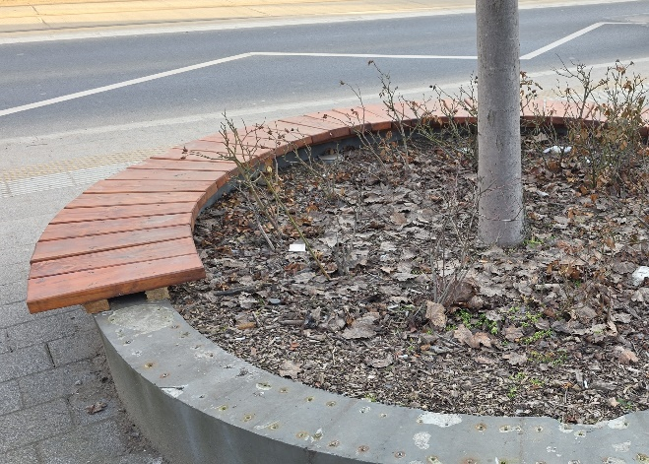
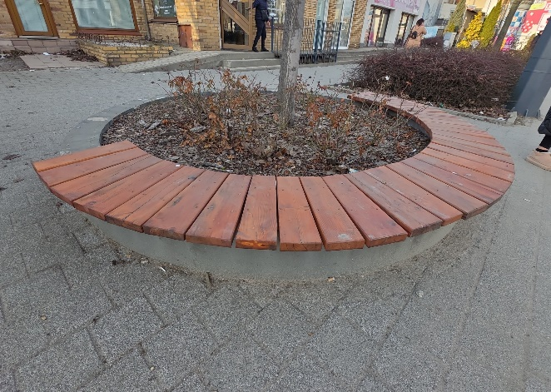
Fot. 2: Wzór siedzisk przy ul. Głogowskiej/Sielskiej

- UWAGI DOTYCZĄCE REALIZOWANYCH PRAC:

- Farby/oleje do malowania/olejowania muszą zostać przedstawione przedstawicielowi ZDM/IMA do akceptacji przed rozpoczęciem prac.

- Roboty zanikające – szlifowanie elementów drewnianych oraz metalowych przed malowaniem muszą zostać przez Wykonawcę udokumentowane zdjęciem z nr ID ławki w nazwie pliku.

- Elementy metalowe ławki, nawierzchnia chodnika, sąsiadująca zieleń nie mogą zostać ubrudzone farbą do drewna/metalu/olejem. Konieczne jest stosowanie zabezpieczeń np. taśma malarska/karton/folia, aby uchronić ww. powierzchnie przed zabrudzeniem. W przypadku dokonania uszkodzeń Wykonawca będzie zobowiązany w ramach realizacji zadania do skutecznego usunięcia zabrudzeń na własny koszt albo do wymiany uszkodzonych elementów.

- Malowanie mebli należy prowadzić w warunkach pogodowych wg zaleceń producenta farby oraz
w dniach bez opadów atmosferycznych. Wystąpienie opadów przed całkowitym wyschnięciem farby będzie wymagało powtórzenia prac.

- Po malowaniu należy na meblu umieścić kartkę z napisem „świeżo malowane” albo w inny sposób zabezpieczyć mebel przed dostępem przechodniów do czasu wyschnięcia farby. Kartki i inne materiały zabezpieczające należy umieścić w sposób nienaruszający struktury elementów ławki oraz usunąć niezwłocznie po zakończeniu prac na danej ulicy.

- Odpady powstałe w wyniku wykonanych robót, w tym puszki po farbach, olejach należy zutylizować zgodnie we własnym zakresie z Ustawą z dnia 14 grudnia 2012 r. o odpadach z późniejszymi zmianami oraz Ustawą z dnia 13 września 1996 r. o utrzymaniu czystości i porządku w gminach
z późniejszymi zmianami.

- Transport materiałów do realizacji zadania musi odbywać się sprawnymi środkami transportu, materiały muszą być zabezpieczone przed przesuwaniem/rozsypaniem/uszkodzeniem. Transport należy realizować zgodnie z przepisami ruchu drogowego.

